

Informe de situación de proyecto – Semana 13
Versión 1.0

Historia de revisiones

Fecha | Versión | Descripción | Autor
18/11/2013 | 1.0 | Creación del documento | Martin Corbo

Contenido
1 Informe de situación 2
1.1 Estado del proyecto 2
1.2 Desviaciones ocurridas 2
1.3 Incidencias encontradas 2
1.4 Estado de riesgos 2
1.5 Mediciones 2
1.1.1. Dedicación semanal por miembro del equipo 2
1.1.2. Dedicación total por miembro del equipo 3
1.1.3. Comparación de dedicación semanal 3
2. Evaluación 3

Informe de situación

Estado del proyecto
En la última semana, se esperaba tener la demo de lo desarrollado en el sprint 4, y luego definir lo que restaría de desarrollo para al final del proyecto.
Finalmente, la demo fue realizada recién el día 18/11, por lo cual principalmente se llevaron a cabo tareas de mejora de calidad, corrección de bugs y comienzo del desarrollo de los documentos a entregar al momento de finalizar el proyecto.
Lo visto en la demo dejo una impresión positiva en el cliente, a pesar de ello debido a la falta de tiempo disponible del mismo, no se tuvo confirmación de las historias finalmente validadas, lo que se espera tener el día martes 19/11.

Desviaciones ocurridas
La demo del sprint 4 que se tenía pactada para el día 12/11, fue pospuesta en primera instancia para el día 14/11, donde fue pospuesta una vez más al día 18/11. La causa de todas las postergaciones fue la indisponibilidad por parte del cliente.
El tener la demo en una fecha tardía, género que para la última semana no se tuviera un backlog definido por parte del cliente, por lo que el desarrollo de nuevas historias no fue posible.

Incidencias encontradas
No se encontraron incidencias destacables en la semana.

Estado de riesgos
Se ha vuelto a repetir el riesgo asociado a la indisponibilidad por parte del cliente, el cual se ha repetido al menos una vez por sprint.

Mediciones
Se incluyen a continuación las gráficas de tiempo dedicado en la semana y en el total del proyecto, así como la comparativa de dedicación con las semanas anteriores.

    - Dedicación semanal por miembro del equipo
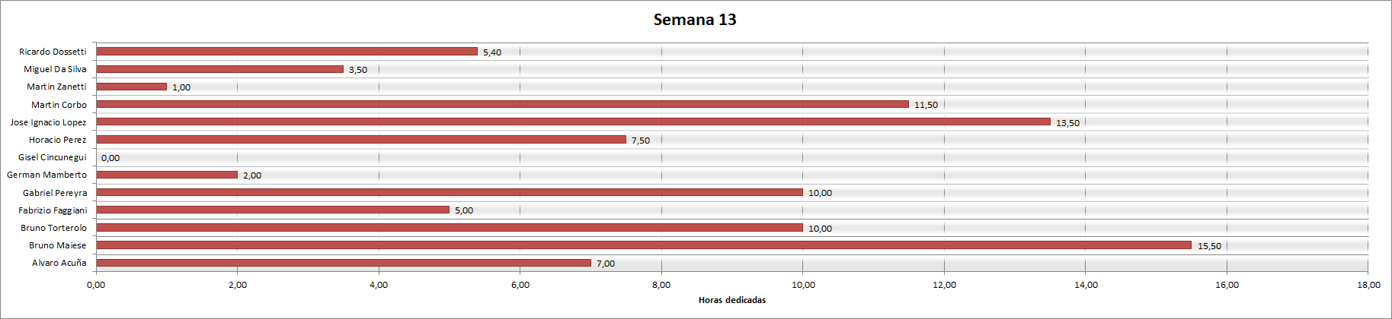

    - Dedicación total por miembro del equipo
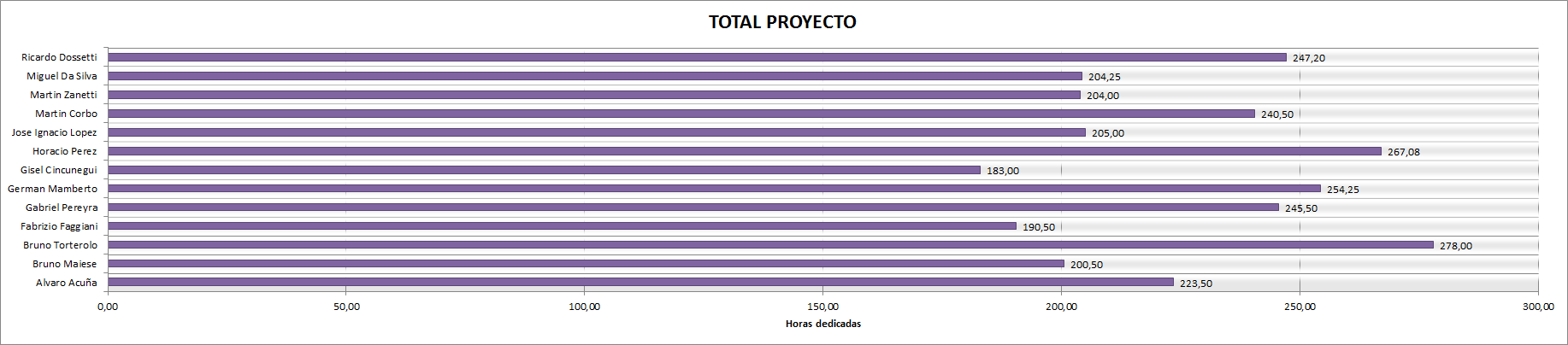
    - Comparación de dedicación semanal
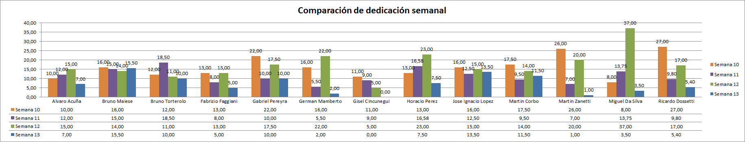
- Evaluación
En esta última semana, el proyecto no tuvo un avance significativo, siendo la misma la más baja a nivel de productividad desde que comenzó el proyecto.
El no poder hacer el cierre del sprint 4 en la fecha estipulada, género que no se tuvieran nuevas historias definidas a desarrollar, junto a una mala interpretación de las actividades a realizar en esta etapa del proyecto, se pueden identificar como los principales factores que afectaron la productividad.

